Atitit 调试渐进式 Web 应用程序 1

目录
调试渐进式 Web 应用程序 1
总结 2
网络应用清单 2
模拟添加到主屏幕事件 3
服务工作者 4
服务工作者缓存 6
配额使用 7
清除存储 8
其他应用面板指南 8

检测到当前网页不是中文网页，是否要翻译成中文？
翻译
不翻译
本网站中不再提示
跳到内容

家文档博客
文档Chrome 开发者工具

概述打开 Chrome 开发者工具开发者工具中的新功能开发工具工程CSS开始查看和更改 DOM安慰使用 Coverage 选项卡查找未使用的 JavaScript 和 CSS网络贮存使用“问题”选项卡查找并修复问题在命令菜单中运行命令移动模拟JavaScript表现无障碍远程调试记忆查看和调试媒体播放器信息模拟身份验证器并调试 WebAuthn使用工作区编辑文件调试渐进式 Web 应用程序了解安全问题键盘快捷键查看页面资源定制

调试渐进式 Web 应用程序
发表于 2016 年 7 月 25 日，星期一

凯斯巴斯克
从技术上讲，我是一名作家
使用“应用程序”面板检查、修改和调试 Web 应用程序清单、服务工作者和服务工作者缓存。
相关指南：
- 渐进式网络应用程序
本指南仅讨论应用程序面板的渐进式 Web 应用程序功能。如果您正在寻找其他窗格的帮助，请查看本指南的最后一部分，其他应用程序面板指南。

总结
- 使用Manifest窗格检查您的 Web 应用程序清单并触发 Add to Homescreen 事件。
- 将Service Workers窗格用于一系列与 Service Worker 相关的任务，例如取消注册或更新服务、模拟推送事件、脱机或停止 Service Worker。
- 从Cache Storage窗格中查看您的 Service Worker 缓存。
- 从Clear storage窗格中单击一个按钮，取消注册 Service Worker 并清除所有存储和缓存。

网络应用清单
如果您希望您的用户能够将您的应用添加到他们的移动主屏幕，您需要一个 Web 应用清单。清单定义了应用程序在主屏幕上的显示方式、从主屏幕启动时引导用户的位置以及应用程序在启动时的外观。
相关指南：
- 使用 Web App Manifest 改善用户体验
- 使用应用安装横幅
设置清单后，您可以使用“应用程序”面板的“清单”窗格来检查它。
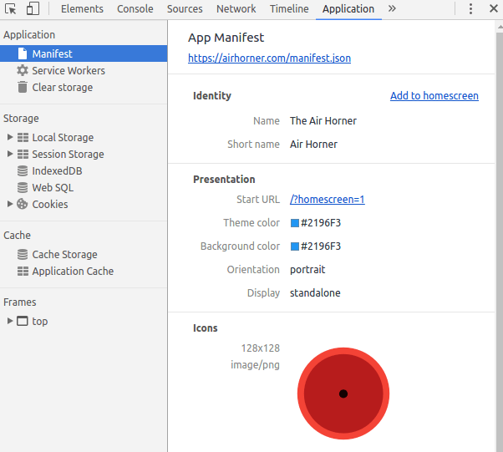
- 要查看清单源，请单击App Manifest标签下方的链接（https://airhorner.com/manifest.json在上面的屏幕截图中）。
- 按添加到主屏幕按钮模拟添加到主屏幕事件。查看下一节了解更多信息。
- 该标识和介绍部分只是显示在对用户更友好的显示清单源字段。
- 该图标部分显示您指定的每一个图标。

模拟添加到主屏幕事件
Web 应用程序只能在网站被访问至少两次时添加到主屏幕，访问之间至少有五分钟。在开发或调试您的“添加到主屏幕”工作流程时，此标准可能不方便。将添加到主屏幕上的按钮应用清单窗格可以模拟添加到主屏幕的事件，只要你想。
您可以使用Google I/O 2016 渐进式网络应用程序测试此功能，该应用程序对添加到主屏幕有适当的支持。点击添加至主屏幕，而应用程序是开放的提示Chrome浏览器显示“此站点添加到您的书架”的旗号，这是桌面相当于用于移动设备的“添加到主屏幕”旗帜。
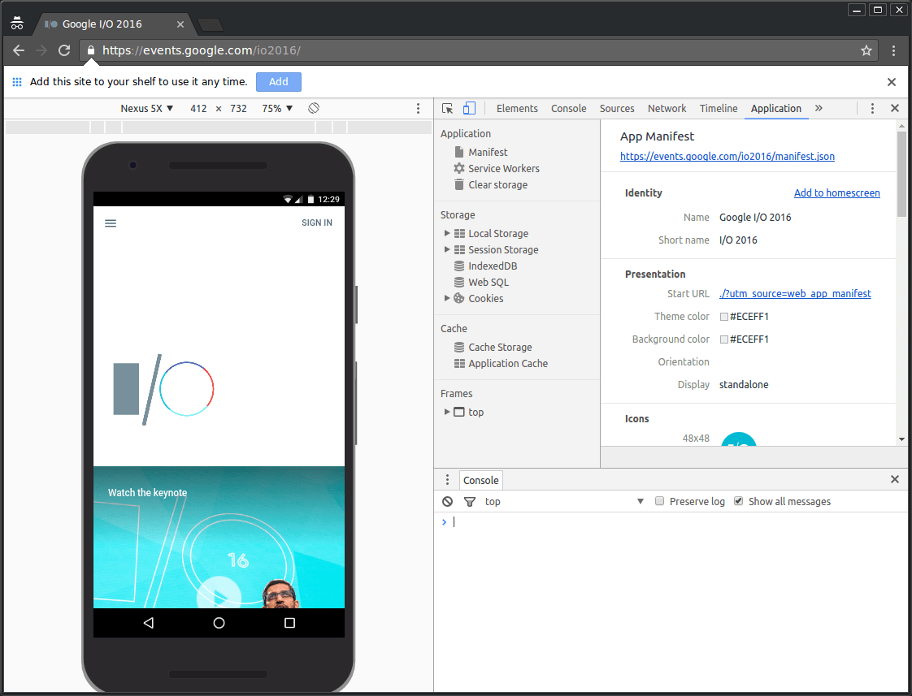
提示：在模拟 Add to Homescreen 事件时保持控制台抽屉处于打开状态。控制台会告诉您清单是否有任何问题，并记录有关“添加到主屏幕”生命周期的其他信息。
将添加至主屏幕的功能目前还无法模拟的移动设备的工作流程。请注意在上面的屏幕截图中如何触发“添加到架子”提示，即使 DevTools 处于设备模式。但是，如果您可以成功地将您的应用程序添加到您的桌面货架，那么它也适用于移动设备。
如果你想测试真正的移动体验，你可以通过【远程调试】远程调试将真实的移动设备连接到 DevTools ，然后点击Add to Homescreen按钮（在 DevTools 上）触发“添加到主屏幕”提示连接的移动设备。

服务工作者
Service Worker 是未来 Web 平台的基础技术。它们是浏览器在后台运行的脚本，与网页分开。这些脚本使您能够访问不需要网页或用户交互的功能，例如推送通知、后台同步和离线体验。
相关指南：
- Service Worker 简介
- 推送通知：及时、相关、精准
Application面板中的Service Workers窗格是 DevTools 中检查和调试Service Workers的主要位置。
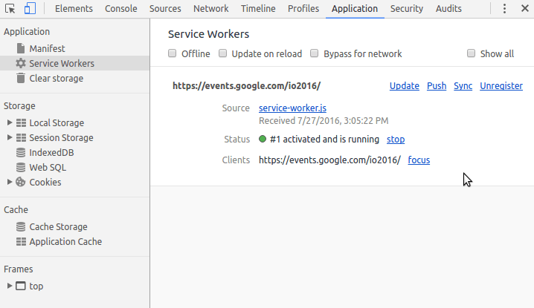
- 如果 Service Worker 安装到当前打开的页面，那么您将看到它列在此窗格中。例如，在上面的屏幕截图中，为https://events.google.com/io2016/.
- 在脱机复选框看跌DevTools进入离线模式。这相当于网络面板中可用的离线模式，或命令菜单中的Go offline选项。
- 在重新加载更新复选框力的服务人员来更新每个页面加载。
- 该网络旁路复选框绕过服务人员，并迫使浏览器访问网络的请求的资源。
- “更新”按钮对指定的 Service Worker 执行一次性更新。
- 所述推送按钮模拟推送通知没有有效载荷（也称为痒）。
- 该同步按钮模拟一个后台同步事件。
- 该注销按钮注销指定的服务人员。查看清除存储，了解一种通过单击按钮取消注册 Service Worker 并擦除存储和缓存的方法。
- 该源代码行告诉您安装当前正在运行的服务人员时。该链接是 Service Worker 源文件的名称。单击该链接会将您发送到 Service Worker 的源。
- 该状态行告诉您该服务工人的地位。此行上的数字（#1在上面的屏幕截图中）表示 Service Worker 已更新的次数。如果您启用重新加载时更新复选框，您会注意到每次加载页面时数字都会增加。在状态旁边，您会看到一个开始按钮（如果 Service Worker 已停止）或一个停止按钮（如果 Service Worker 正在运行）。Service Worker 旨在随时由浏览器停止和启动。使用stop显式停止您的 Service Worker按钮可以模拟。停止您的 Service Worker 是测试您的代码在 Service Worker 再次启动时的行为的好方法。由于对持久全局状态的错误假设，它经常会发现错误。
- 该客户端行告诉您该服务人员的作用范围是原点。当您启用显示全部复选框时，焦点按钮最有用。启用该复选框后，将列出所有已注册的 Service Worker。如果您单击在不同选项卡中运行的 Service Worker 旁边的焦点按钮，Chrome 会关注该选项卡。
如果 Service Worker 导致任何错误，则会显示一个名为Errors的新标签。
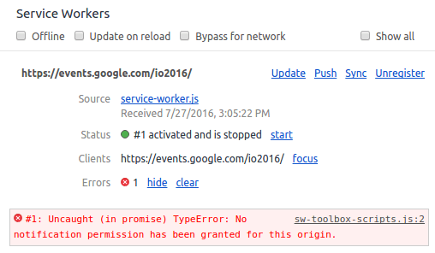

服务工作者缓存
该缓存存储窗格提供已使用（服务人员）缓存资源的只读列表缓存API。
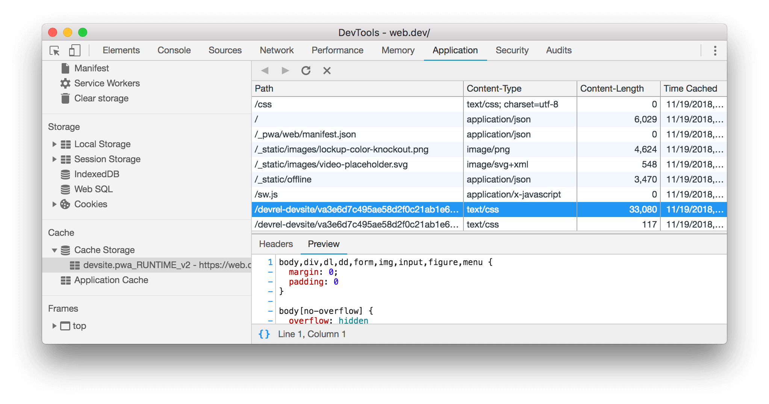
请注意，第一次打开缓存并向其中添加资源时，DevTools 可能不会检测到更改。重新加载页面，您应该会看到缓存。
如果您打开了两个或更多缓存，您将看到它们列在缓存存储下拉列表下方。
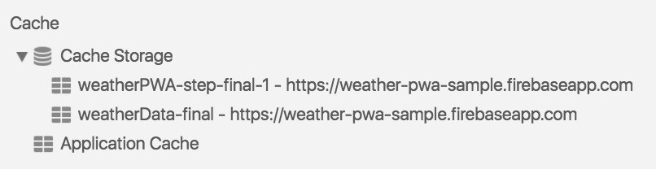

配额使用
缓存存储窗格中的某些响应可能被标记为“不透明”。这是指在未启用CORS时从不同来源（例如从CDN或远程 API）检索的响应。
为了避免跨域信息泄漏，在用于计算存储配额限制（即是否QuotaExceeded抛出异常）并由navigator.storageAPI报告的不透明响应的大小中添加了大量填充。
此填充的详细信息因浏览器而异，但对于 Google Chrome，这意味着任何单个缓存的不透明响应对整体存储使用量的贡献的最小大小约为 7 兆字节。在确定要缓存的不透明响应的数量时，您应该牢记这一点，因为根据不透明资源的实际大小，您很容易超出存储配额限制，这比您预期的要快得多。
相关指南：
- Stack Overflow：不透明响应有哪些限制？
- Workbox：了解存储配额

清除存储
在开发渐进式 Web 应用程序时，“清除存储”窗格是一项非常有用的功能。通过此窗格，您只需单击一下按钮即可取消注册 Service Worker 并清除所有缓存和存储。查看以下部分以了解更多信息。
相关指南：
- 清除存储

其他应用面板指南
查看下面的指南以获取有关“应用程序”面板其他窗格的更多帮助。
相关指南：
- 检查页面资源
- 检查和管理本地存储和缓存
最近更新时间： 2016 年 7 月 25 日，星期一 • 改进文章
目录
- 概括
- 网络应用清单
  - 模拟添加到主屏幕事件
- 服务人员
- 服务工作者缓存
- 配额使用情况
- 清除存储
- 其他应用面板指南
跟着我们

贡献
- 提交错误
- 查看源代码
相关内容
- 网络开发
- 网络基础
- 实例探究
- DevWeb 内容消防水管
- 播客
连接
- 推特
- YouTube
- GitHub
铬合金火力基地所有产品隐私条款
选择语言
在 CC-BY-SA-4.0 许可下可用的内容
我们在本网站上提供 cookie 以分析流量、记住您的偏好并优化您的体验。
更多细节好的，我知道了。

